**Сценарий вечера развлечения в**

**средней группе**

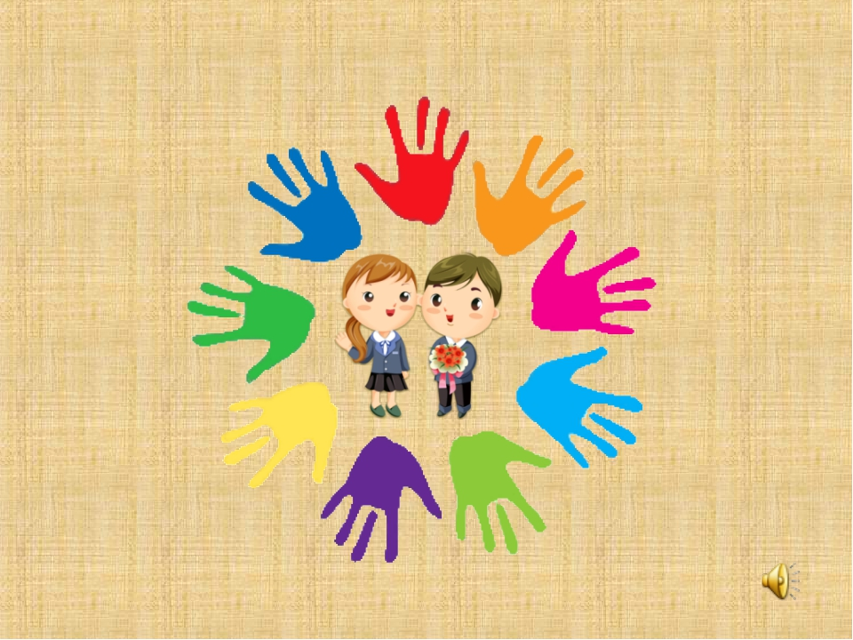**«День дружбы»**

Подготовила и провела:

воспитатель Гостева Н.В.

2018год

Дети входят под музыку «Дружба крепкая»

 Ребята! Сегодня у нас весёлый праздник, посвящённый Дню Дружбы. Мы будем петь, играть, танцевать, но не одни, а с нами будут веселиться ваши родители.

А сначала, давайте все вместе скажем:

Здравствуй, солнце золотое! (Руки вверх)

Здравствуй, небо голубое! (Руки вверх)

Здравствуйте, мои друзья! (Здороваются друг с другом)

Очень рад вас видеть - Я!

(Разводят руки в стороны, улыбаются друг другу)

Ведущий: Ребята, сегодня мы празднуем День Дружбы. Давайте скажем девиз нашего праздника: «Один за всех и все за одного.»

Воспитатель: Ребята, а теперь послушайте и отгадайте загадки:

*Жить на свете очень туго

Без подруги или … (друга)

*Пополам – печали, беды,

Счастье, радость и победы. (Дружба)

Ведущий: Ребята, а как вы думаете, что такое «дружба»?

  Дети: Это, когда рядом верный друг, когда помогаешь другу в трудную минуту, хранишь общие секреты.

Воспитатель: Какое хорошее и доброе слово – дружба! Наверное, нет человека, который не ценил бы дружбу.

- А как вы думаете, какой может быть дружба?

Дети: Крепкой, верной, настоящей и т. д.

  Ведущий: -А кто с кем может дружить?

Дети: Мальчик с девочкой, мальчик с мальчиком, девочка с девочкой.

Ребята, иногда бывает, что друзья ссорятся. Давайте посмотрим сценку.

Воспитатель: Кто кого обидел первый?

Ребенок 1: Он меня

Ребенок 2: Нет, он меня

Воспитатель: Кто кого ударил первый?

Ребенок 1: Он меня

Ребенок 2: Нет он меня

Воспитатель : Вы же раньше так дружили

Ребенок 1: Я дружил

Ребенок 2: И я дружил

Воспитатель : Что же вы не поделили?

Ребенок 1: Я забыл

Ребенок 2: И я забыл

Воспитатель: Если друзья поссорились, тогда они должны обязательно помириться. Какие мирилки вы знаете?

Пальчик за пальчик

Крепко возьмем.

Раньше дрались,

А теперь нипочем

Давай с тобой мириться

И во всем делиться.

А кто не будет мириться,

С тем не будем водиться,

Берегите своих друзей, дружбу, и вам радостнее будет жить.

Воспитатель: Ребята, а давайте мы с родителями проверим какие вы дружные. Вам нужно громко отвечать на мои вопросы.  
Вы Готовы? (Да)                                                                             
Будем праздник отмечать? (Да)  
Будем мы молчать, скучать? (Нет)  
Будем дружно танцевать? (Да)  
Будем дружно мы играть? (Да)  
Может спать вас уложить? (Нет)

Ведущий: Какие, ребята, вы молодцы! Вы действительно показали, что вы дружные.  
В этой игре нужно делать всё очень быстро, внимательно слушать задания.

Как только я скажу фразу «друг к дружке», вы должны подойти к своим родителям и пожать им руку, а дальше здороваться теми частями тела, которые я буду называть. Каждый раз, как только я буду говорить «друг к дружке», вы должны будете найти себе нового партнёра.

Ухо к уху;

нос к носу;

лоб ко лбу;

колено к колену;

локоть к локтю;

спина к спине;

плечо к плечу.

Ведущий: Ребята. Я совсем забыла, у меня в корзинке для вас конверт. А что же там лежит? Разноцветные лепестки, чтобы они сложились в цветок, вам нужно назвать правила дружбы. Уважаемые родители , помогите нашим ребятам вспомнить какие правила нужно соблюдать, чтобы быть дружными? (дети называют правила, воспитатель выкладывает на фланелеграфе цветок)

Не ссориться

Уступать

Не бояться просить прощения, если обидел друга

Быть вежливым

Не злиться

Не жадничать

Помогать другу

Быть честным

Так давайте дружить, не ссориться, всегда помогать друг другу, и тогда у нас будет много друзей.

Ведущий: А теперь я предлагаю (родители , и дети) поиграть в интересную игру «Как живешь?». Давай я тебя и вас ребята научу.  
Игра "Как живешь?"  
Дети движениями показывают то, о чем говорится в тексте.  
Как живешь? – Вот так! (выставляют большой палец вперед)  
Как идешь? – Вот так! (идут на месте)  
Как плывешь? – Вот так! (имитируют плавание)  
Как бежишь? – Вот так! (бег на месте)  
Как грустишь? – Вот так! (грустят)  
А шалишь? – Вот так! (кривляются)  
А грозишь? – Вот так! (грозят друг другу пальчиком)  
Игра повторяется 3-4 раза, каждый раз темп становится быстрее..

Ведущий. А теперь ребята , я хочу узнать, умеете ли вы отличать хорошие поступки от плохих.  
Игра «Хорошо – плохо»  
Ведущий называет пример поступка, дети аплодисментами обозначают правильный: порвал одежду, защитил слабого, поссорился с мамой, обогрел и накормил котёнка, сорвал ветку с дерева, сломал игрушку, разбил вазу, помог малышу одеться, поделился конфетой, обидел девочку, поблагодарил за помощь).

Игра: « Нарисуй на шарике веселый, добрый шарик». Родители вместе с детьми рисуют на шарике смайлик.

Игра: « Наряди свою мамочку». Дети наряжают своих мам в одежду ( бусы, браслеты, очки, шляпы, юбки и т.д.).

Ведущий. Ну, вот ребята и подошел к концу наш праздник дружбы понравился вам наш праздник?  
Дети: Да!

Воспитатель: А теперь давайте встанем все вкруг и родители, и дети и поиграем в игру  «Ласковые слова».

Дети, родители говорят ласковые слова друг другу, но стараются не повторяться.

Воспитатель: А теперь я всех наших ребят, родителей приглашаю на чаепитие.

